河北工业大学能源与环境工程学院
2019年本科毕业生
就业质量报告

2019年12月

目录
第一部分 就业基本情况 1
一、毕业生规模 1
1．本科毕业生性别及专业结构 1
2．本科毕业生生源地域分布 2
3．本科毕业生省外生源分布 2
二、毕业生毕业去向 2
1．本科毕业生整体就业情况 3
2．本科毕业生国内升学情况 3
3. 本科毕业生未就业情况 4
三、毕业生就业流向 4
1．本科毕业生就业地域流向总体分布（与该地域毕业生生源数比较） 4
2．本科毕业生省内就业地域流向分布 4
3．本科毕业生就业行业分布 5
4．本科毕业生集中就业前十位单位 6
第二部分 就业相关分析 7
一、本科毕业生毕业后月收入与期待薪资比较 7
二、本科毕业生工作与专业相关度分析 7
三、工作情况分析 8
1．本科毕业生获得第一份工作的时间 8
2．本科毕业生获得目前工作的方式 8
3．本科毕业生工作岗位的分布 9
4．本科毕业生工作单位所上社会保险种类 9
5．本科毕业生对当前工作岗位的满意度评价 10
四、离职分析 11
1．本科毕业生工作变动情况 11
2．本科毕业生离职原因调查 11
3．本科毕业生离职方式调查 12
五、毕业生对用人单位满意度调查 12
六、用人单位对毕业生的评价 13
1．用人单位对我校毕业生的总体满意度 13
2．用人单位对我校毕业生的基本评价 13
3．用人单位在筛选简历时注重的方面 14
第三部分 发展趋势分析 15
一、本科毕业生就业率总体变化趋势（2018—2019年） 15
二、本科毕业生签约就业地域流向变化趋势（2018—2019年） 15
三、本科毕业生签约单位性质变化趋势（2018—2019年） 16
四、本科毕业生签约单位行业变化趋势（2018—2019年） 16
第四部分 就业对教育教学的反馈 18
一、我院毕业生对学院教育教学工作的反馈 18
二、我院毕业生对职业发展要素的反馈 19
三、我院毕业生对就业创业工作的反馈 19
1．我院毕业生未就业的原因调查 19
2．辅导员对毕业生就业在哪些方面进行了指导与帮助 21
3．专业教师对毕业生就业是否有帮助 21
4．我院毕业生在母校学习期间获得的哪些证书对找工作有利 22
5．我院毕业生认为学院应加强哪些方面的就业指导 22
6．我院毕业生认为最有效的就业指导与服务 23
7．学生在校时选修过的就业相关课程及其对顺利就业的有利程度 24
8．对整体职业指导与就业服务工作的评价 25
第五部分 就业工作举措 26
一、 就业情况良好，就业率稳中有升。 26
二、加强宣传引导，服务国家地方战略需求 26
三、着力精准全面 ，服务学生就业需求。 26
四、不断拓宽渠道,服务用人单位选才需求。 27
第六部分 未来工作方向 27
一、鼓励毕业生到基层去,到西部去,到祖国最需要的地方去建功立业 27
二.不断加强学院与企业及地方政府的合作 28

第一部分 就业基本情况

一、毕业生规模
河北工业大学能源与环境工程学院2019年本科毕业生共154人，其中升学42人（推免研究生21人，考取研究生21人），与往年相比基本持平。

1．本科毕业生性别及专业结构
河北工业大学能源与环境工程学院2019年本科毕业生中男生108人，占本科毕业生的70.0%；女生46人，占本科毕业生的30.0%。
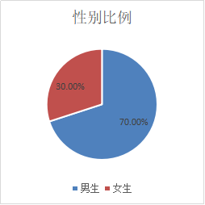
图1.1 本科毕业生性别结构
能源与环境工程学院本科生主要分为三个专业：环境工程，建筑环境与能源应用工程，能源与动力工程。
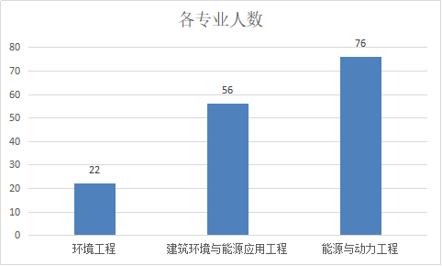
图1.2 本科生各专业人数

2．本科毕业生生源地域分布
本科毕业生中河北生源100人，占本科毕业生的64.94%；天津生源12人，占本科毕业生的7.79%；其他省市生源42人，占本科毕业生的27.27%。
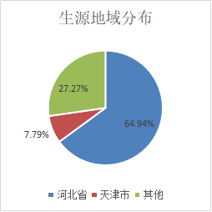
图1. 3 本科毕业生生源地域分布

3．本科毕业生省外生源分布
本科毕业生省外生源人数最多的3个地区分别为：天津市12人、内蒙古8人、吉林省6人。
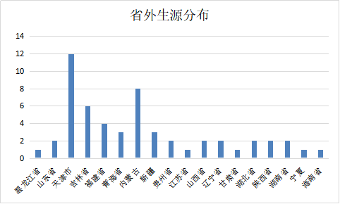
图1. 4 本科毕业生省外生源分布

二、毕业生毕业去向
能源与环境工程学院2019届本科毕业生就业数据统计截止时间为2019年11月30日。

1．本科毕业生整体就业情况
表1-1 本科毕业生整体就业情况
毕业生人数 | 签约就业率 | 合同就业率 | 灵活就业率 | 升学率 | 出国率
154 | 15.17% | 6.25% | 58.44% | 27.27% | 1.30%

2．本科毕业生国内升学情况
能源与环境工程学院2019届本科毕业生升学总人数为42人。其中升学至一流大学建设高校总人数为24人，占总升学人数的57.14%；升学至一流学科建设高校总人数为16人，占总升学人数的38.10%；出国留学2人，占总升学人数的4.76%。

表1-2 本科毕业生国内升学情况
学校类别 | 学校名称 | 录取人数 | 总人数
一流大学建设高校 | 天津大学 | 8 | 24
一流大学建设高校 | 南开大学 | 1 | 24
一流大学建设高校 | 山东大学 | 2 | 24
一流大学建设高校 | 大连理工大学 | 3 | 24
一流大学建设高校 | 西安交通大学 | 3 | 24
一流大学建设高校 | 哈尔滨工业大学 | 5 | 24
一流大学建设高校 | 中南大学 | 2 | 24
一流学科建设高校 | 河北工业大学 | 6 | 16
一流学科建设高校 | 北京工业大学 | 3 | 16
一流学科建设高校 | 江苏大学 | 2 | 16
一流学科建设高校 | 太原理工大学 | 1 | 16
一流学科建设高校 | 中国矿业大学 | 2 | 16
一流学科建设高校 | 华北电力大学 | 2 | 16
出国留学 | 理海大学 | 1 | 2
出国留学 | 新南威尔士大学 | 1 | 2
总计 | 42

3. 本科毕业生未就业情况
截止到2019年11月30日，我院2019届本科毕业生154人中还有10位同学正在签约中。

三、毕业生就业流向

1．本科毕业生就业地域流向总体分布（与该地域毕业生生源数比较）
在我院毕业生就业地域流向统计中，前往京津冀地区就业的学生占绝大多数，这与当前经济发展规律和我校的区位优势有关。具体见图1.5。
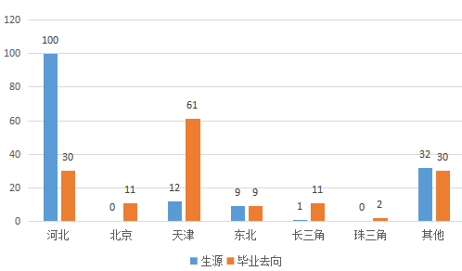
图1.5 本科毕业生就业地域流向总体分布（与该地域毕业生生源数比较）

2．本科毕业生省内就业地域流向分布
在我校毕业生省内就业地域流向统计中，前往石家庄的毕业生人数超过了生源数，其他地区对于我校毕业生的吸引力并无明显优势。具体见图1.6。
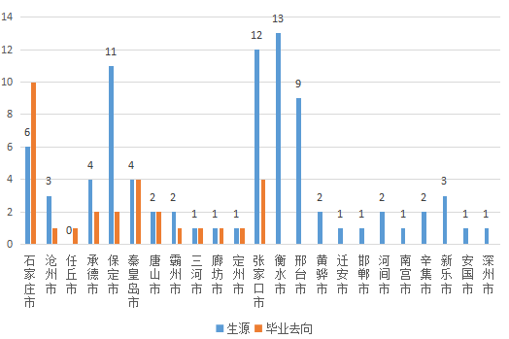
图1.6 本科毕业生省内就业地域流向分布（与该地市生源数比较）

3．本科毕业生就业行业分布
在本科毕业生就业单位中，国有企业及民营企业仍为主要去向，到国有企业建功立业是我院学生的重要选择，随着市场经济的活跃，民营企业的发展也带动了劳动力市场。
在本科毕业生就业单位中制造业、建筑业行业和信息技术业所占比率较大。

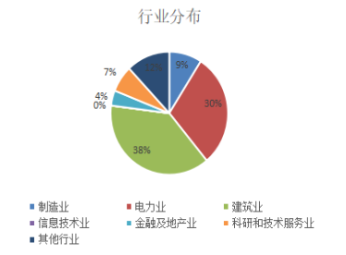
图1.7 本科毕业生就业行业分布

4．本科毕业生集中就业前十位单位
我院本科毕业生集中就业前五位的单位为天津市承微环保科技有限公司，苏州鑫瑞禹橡塑材料有限公司，中国电子系统工程第四建设有限公司，中国建筑第八工程局有限公司天津分公司，中建三局第一建设工程有限责任公司 。
表1-8本科毕业生集中就业前十位单位
序号 | 单位名称 | 接收毕业生人数
1 | 天津市承微环保科技有限公司 | 10
2 | 苏州鑫瑞禹橡塑材料有限公司 | 4
3 | 中国电子系统工程第四建设有限公司 | 4
4 | 中国建筑第八工程局有限公司天津分公司 | 4
5 | 中核霞浦核电有限公司 | 3
6 | 中建三局第一建设工程有限责任公司 | 3
7 | 天津格尔玛文化传播有限公司 | 3
8 | 潍柴动力股份有限公司 | 3
9 | 中建一局集团第五建筑有限公司 | 2
10 | 中国建筑第五工程局有限公司 | 2

第二部分 就业相关分析
我院针对2019届本科生毕业生开展了求职过程和求职结果的跟踪调查工作，本次共有72名本科毕业生参与了调查。

一、本科毕业生毕业后月收入与期待薪资比较
本科毕业生毕业后月收入大部分在4001-7000元之间，期待薪资大部分在6000元以上。
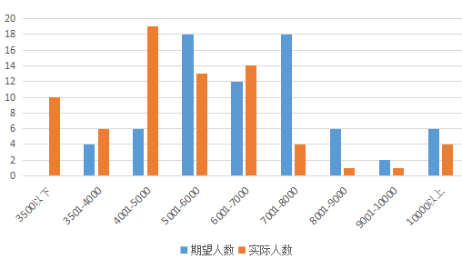
图2.1 本科毕业生毕业后月收入与期待薪资比较

二、本科毕业生工作与专业相关度分析
本科毕业生工作与专业对口的共有23人，约占参与调查毕业生人数的30.90%。
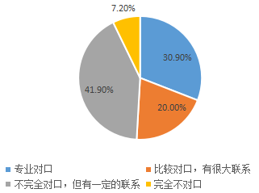
图2.2 本科毕业生工作与专业相关度分析

三、工作情况分析

1．本科毕业生获得第一份工作的时间
调查结果显示， 84.00%就业的本科毕业生在毕业前获得第一份工作。
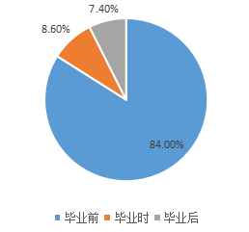
图2.3 本科毕业生获得第一份工作的时间

2．本科毕业生获得目前工作的方式
调查结果显示，排在前三位的本科毕业生获得目前工作的方式为校园招聘会、熟人推荐、社会招聘会。
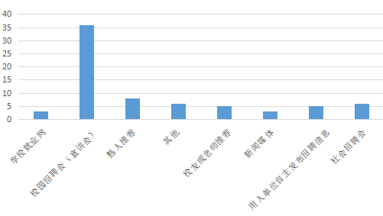
图2.4 本科毕业生获得目前工作的方式

3．本科毕业生工作岗位的分布
调查结果显示，我校本科毕业生大部分在基层技术、管理或营销岗位工作。
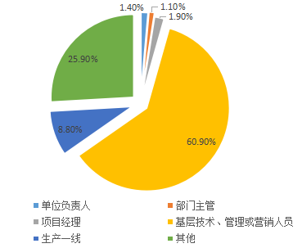
图2.5 毕业生工作岗位的分布

4．本科毕业生工作单位所上社会保险种类
调查结果显示，本科毕业生工作单位所上社会保险大部分为五险一金及以上。
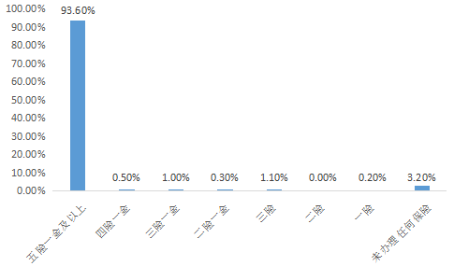
图2.6 本科毕业生工作单位所上社会保险种类

5．本科毕业生对当前工作岗位的满意度评价
调查结果显示，本科毕业生对用人单位的整体满意度较高，特别是对工作的安全性、社会保障情况和社会认可度满意比例较高。
表2-1 本科毕业生对当前工作岗位的满意度评价
满意度  选项 | 很满意 |  | 满意 |  | 一般 |  | 不满意 |  | 很不满意
满意度  选项 | 人数 | 比率（%） | 人数 | 比率（%） | 人数 | 比率（%） | 人数 | 比率（%） | 人数 | 比率（%）
当前收入水平 | 16 | 21.00 | 26 | 37.90 | 23 | 33.50 | 4 | 5.30 | 2 | 2.40
发展机会 | 20 | 26.90 | 32 | 44.00 | 18 | 26.10 | 2 | 2.30 | 1 | 0.80
工作氛围 | 21 | 30.30 | 33 | 45.20 | 15 | 21.10 | 1 | 2.10 | 2 | 1.20
工作的安全性 | 32 | 43.50 | 24 | 35.60 | 10 | 17.50 | 2 | 2.20 | 2 | 1.10
培训机会 | 26 | 36.30 | 25 | 39.70 | 15 | 20.40 | 3 | 2.50 | 2 | 1.00
行业前景 | 24 | 34.00 | 31 | 43.50 | 11 | 19.30 | 2 | 2.30 | 1 | 0.80
作息时间和休假制度 | 20 | 27.70 | 24 | 38.20 | 18 | 25.30 | 5 | 6.10 | 2 | 2.70
岗位劳动强度 | 19 | 25.70 | 31 | 44.40 | 18 | 25.10 | 4 | 3.40 | 2 | 1.30
岗位工作环境 | 21 | 30.00 | 30 | 43.20 | 16 | 21.20 | 5 | 4.10 | 2 | 1.60
社会保障情况 | 32 | 42.10 | 24 | 39.50 | 8 | 15.80 | 1 | 1.60 | 1 | 0.90
社会认可度 | 27 | 38.60 | 28 | 41.70 | 8 | 16.80 | 2 | 2.20 | 1 | 0.60
工作地点满意度 | 21 | 29.40 | 28 | 42.90 | 15 | 22.30 | 4 | 3.30 | 2 | 2.10
工作总体满意度 | 19 | 25.60 | 36 | 52.60 | 11 | 19.30 | 1 | 1.40 | 1 | 1.00

四、离职分析

1．本科毕业生工作变动情况
根据调查结果，97.50%的参与调查的本科毕业生的工作未发生变动。
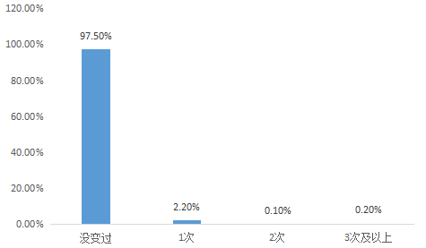
图2.7 本科毕业生工作变动情况

2．本科毕业生离职原因调查
调查结果显示，本科毕业生离职原因前三名为个人发展需要，薪资福利低，深造学习。
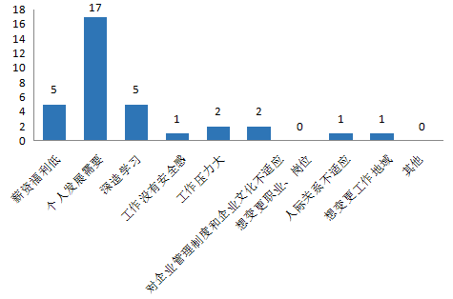
图2.8 本科毕业生离职原因调查

3．本科毕业生离职方式调查
调查结果显示，本科毕业生离职方式绝大部分为主动离职。
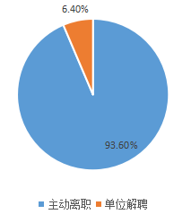
图2.9 本科毕业生离职方式调查

五、毕业生对用人单位满意度调查
调查结果显示，本科毕业生对用人单位认为满意以上的占80%左右，认为一般的占17%左右，比例较大，这与学生刚参加工作，还在逐步适应了解用人单位有关。
满意度  选项 | 很满意 |  | 满意 |  | 一般 |  | 不满意 |  | 很不满意
满意度  选项 | 人数 | 比率（%） | 人数 | 比率（%） | 人数 | 比率（%） | 人数 | 比率（%） | 人数 | 比率（%）
工作环境 | 33 | 45.70 | 28 | 38.20 | 10 | 13.50 | 2 | 1.70 | 1 | 0.90
生活条件 | 26 | 36.90 | 30 | 40.00 | 14 | 18.10 | 3 | 3.30 | 2 | 1.80
工资待遇 | 24 | 32.40 | 30 | 40.70 | 15 | 22.30 | 3 | 3.40 | 1 | 1.20
福利保险 | 31 | 42.90 | 26 | 38.10 | 12 | 15.70 | 3 | 2.60 | 1 | 0.70
管理机制 | 26 | 37.80 | 30 | 40.80 | 14 | 17.70 | 3 | 2.80 | 1 | 1.00
发展前景 | 28 | 39.70 | 30 | 40.20 | 14 | 16.20 | 3 | 2.70 | 1 | 1.10
表2-2 毕业生对用人单位满意度调查

六、用人单位对毕业生的评价

1．用人单位对我校毕业生的总体满意度
用人单位对我校毕业生总体满意度为97.50%。
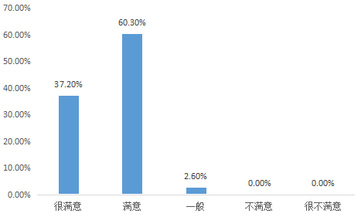
图2.10 用人单位对我校毕业生的总体满意度

2．用人单位对我校毕业生的基本评价
调查结果显示，用人单位对我校毕业生的基本评价较高。
表2-3 用人单位对我院毕业生的基本评价
项目 | 优秀（%） | 较好（%） | 一般（%） | 较差（%） | 差（%）
学习能力 | 62.80 | 33.30 | 2.60 | 1.30 | 0.00
创新能力 | 35.90 | 51.30 | 12.80 | 0.00 | 0.00
人际沟通能力 | 32.10 | 57.70 | 9.00 | 1.30 | 0.00
团队协作能力 | 46.20 | 47.40 | 6.40 | 0.00 | 0.00
语言表达能力 | 42.30 | 43.60 | 11.50 | 2.60 | 0.00
文字表达能力 | 32.10 | 44.90 | 21.80 | 1.30 | 0.00
组织协调能力 | 42.30 | 39.70 | 15.40 | 2.60 | 0.00
时间管理能力 | 37.20 | 42.30 | 19.20 | 1.30 | 0.00
信息感知能力 | 38.50 | 41.00 | 19.20 | 1.30 | 0.00
分析能力 | 38.50 | 44.90 | 15.40 | 1.30 | 0.00
问题解决能力 | 44.90 | 37.20 | 17.90 | 0.00 | 0.00
情绪管理能力 | 35.90 | 47.40 | 15.40 | 1.30 | 0.00
执行力 | 48.70 | 41.00 | 9.00 | 1.30 | 0.00
承压抗挫能力 | 41.00 | 44.90 | 11.50 | 2.60 | 0.00

3．用人单位在筛选简历时注重的方面
调查结果显示，企业在筛选学生简历时，更重视的六个方面依次是：专业、毕业学校、社会生活经历、学习成绩、学校评价以及获奖情况。
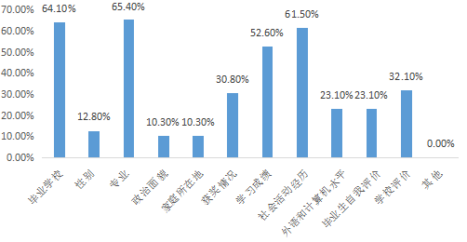
图2.11 用人单位在筛选简历时注重的方面

第三部分 发展趋势分析

一、本科毕业生就业率总体变化趋势（2018—2019年）
2019年我院本科毕业生升学、签约、出国、合同和总体就业率较2018年均有较小增幅，灵活、创业有小幅度下降，灵活就业率减少显著。
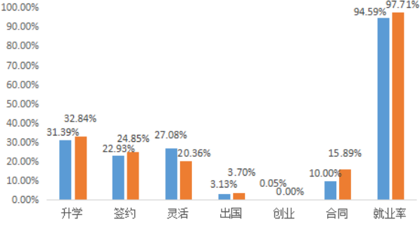
图3.1 本科毕业生（不含专接本）就业率总体变化趋势（2018—2019年）

二、本科毕业生签约就业地域流向变化趋势（2018—2019年）
根据统计分析，在京津冀一体化趋势的影响下，2019届毕业生相比2018届毕业生，签约就业地域流向依然以河北、天津为主，比例均略有增加；签约天津地区比例持续保持在高位，与我校地理位置因素有很大关系；同时签约河北地区比例有较明显下降。
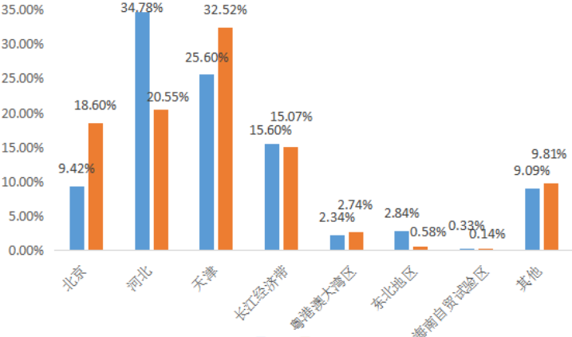
图3.2 本科毕业生签约就业地域流向变化趋势（2018—2019年）

三、本科毕业生签约单位性质变化趋势（2018—2019年）
根据统计分析，我院2019届毕业生相比2018届毕业生，学生签约单位性质以民营企业为主，占比56.96%，比例增长较大，主要原因在于我国经济结构性改革，市场经济逐渐活跃，民营企业蓬勃发展；签约国有企业的比例有所下降，签约党政机关及三资企业的比例变化不大。
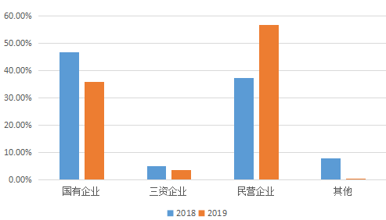
图3.3 本科毕业生签约单位性质变化趋势（2018—2019年）

四、本科毕业生签约单位行业变化趋势（2018—2019年）
根据统计分析，我院2019届毕业生相比2018届毕业生，签约单位行业变化不大，由于我院专业以工科为主，签约制造业及建筑业依然占较大比例。
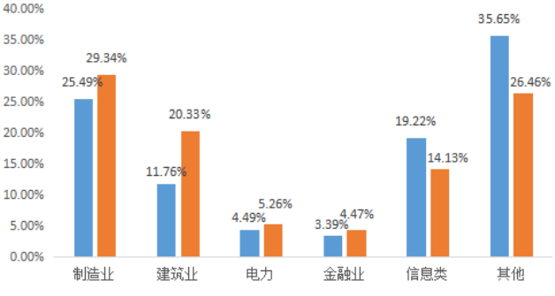
图3.4 本科毕业生签约单位行业变化趋势（2018—2019年）

第四部分 就业对教育教学的反馈

一、我院毕业生对学院教育教学工作的反馈
我院毕业生对教育教学工作整体满意度较高，其中在教学设施和教学手段和专业实习实训及社会实践活动方面有待加强。我院将在本科生院的大平台上，联合学校各职能部门，完善课程设置，增加课程实践环节，提供更多的专业实习和社会实践活动。
表4-1 我院毕业生对学院教育教学工作的反馈
分数  选项 | 5分 |  | 4分 |  | 3分 |  | 2分 |  | 1分
分数  选项 | 人数 | 比率(%) | 人数 | 比率(%) | 人数 | 比率(%) | 人数 | 比率(%) | 人数 | 比率(%)
整体人才培养工作评价 | 31 | 43.30 | 29 | 41.40 | 8 | 12.70 | 1 | 1.60 | 1 | 1.00
校风、学风建设 | 36 | 50.10 | 26 | 36.10 | 7 | 10.10 | 2 | 2.20 | 1 | 1.40
专业师资水平现状 | 32 | 45.10 | 28 | 39.30 | 8 | 12.60 | 2 | 1.90 | 1 | 1.10
专业教学内容与工作需要的吻合程度 | 30 | 40.30 | 28 | 38.90 | 10 | 16.40 | 2 | 2.80 | 1 | 1.60
专业的实习实训及社会实践活动 | 27 | 37.10 | 26 | 35.70 | 14 | 20.40 | 3 | 4.10 | 2 | 2.60
教学设施和教学手段 | 26 | 35.10 | 26 | 35.80 | 14 | 21.10 | 4 | 5.50 | 2 | 2.50
专业课程结构设置 | 28 | 39.70 | 28 | 38.90 | 10 | 16.00 | 3 | 3.60 | 2 | 1.90
学生管理教育工作 | 28 | 39.60 | 28 | 37.40 | 10 | 17.20 | 3 | 3.60 | 1 | 2.20
校园文化及校园文体活动 | 28 | 39.20 | 28 | 37.70 | 10 | 17.20 | 3 | 3.60 | 1 | 2.20
通识类选修课课程安排 | 31 | 42.90 | 28 | 36.50 | 9 | 15.70 | 3 | 3.20 | 1 | 1.70
考核方法与教学评价 | 30 | 40.90 | 29 | 38.20 | 9 | 15.70 | 2 | 2.90 | 1 | 2.20

二、我院毕业生对职业发展要素的反馈
我院毕业生对职业发展要素最看重的前三名是有责任感，学习能力，敬业精神。
表4-2我院毕业生对职业发展要素的反馈
分数  因素 | 5分 |  | 4分 |  | 3分 |  | 2分 |  | 1分
分数  因素 | 人数 | 比率(%) | 人数 | 比率(%) | 人数 | 比率(%) | 人数 | 比率(%) | 人数 | 比率(%)
诚实守信 | 47 | 64.60 | 18 | 26.50 | 6 | 8.30 | 1 | 0.40 | 1 | 0.20
有责任感 | 50 | 70.60 | 16 | 23.10 | 4 | 5.50 | 1 | 0.60 | 1 | 0.20
敬业精神 | 50 | 70.00 | 16 | 23.30 | 5 | 6.50 | 0 | 0.00 | 1 | 0.20
学习能力 | 50 | 70.00 | 16 | 24.40 | 3 | 4.80 | 6 | 0.60 | 1 | 0.20
创新能力 | 39 | 54.40 | 23 | 33.20 | 8 | 10.70 | 1 | 1.10 | 1 | 0.60
团队协作能力 | 49 | 68.80 | 23 | 24.90 | 3 | 5.30 | 1 | 0.70 | 1 | 0.20
执行能力 | 49 | 69.60 | 23 | 24.70 | 3 | 5.10 | 1 | 0.30 | 1 | 0.20
时间管理能力 | 43 | 62.70 | 21 | 29.20 | 5 | 7.00 | 1 | 0.80 | 1 | 0.30
专业理论基础 | 32 | 45.60 | 25 | 36.30 | 10 | 15.10 | 1 | 1.90 | 1 | 1.00
社会实践经历 | 32 | 46.70 | 25 | 35.00 | 10 | 15.80 | 1 | 1.80 | 1 | 0.60
个人外在形象及身体条件 | 27 | 38.70 | 26 | 38.00 | 14 | 20.20 | 2 | 2.10 | 1 | 0.90

三、我院毕业生对就业创业工作的反馈

1．我院毕业生未就业的原因调查
我院毕业生未就业原因的前三位分别是不就业，拟升学或出国、有单位拟接收，还在选择中、目前没有接收单位；本科毕业生目前无接收单位原因主要为：自身竞争力不足、就业岗位需求与自己专业水平不匹配、社会关系欠缺。根据以上分析，学校可加强全程化的就业指导，特别是帮助学生提前规划职业生涯，做好自我认知和职业探索，提升就业竞争力。

表4-3 我院毕业生未就业的原因调查
原因 | 比率（%）
目前没有接收单位 | 15.50
有单位接收，但薪酬待遇不满意 | 11.80
有单位接收，但不能落实户口 | 0.40
有单位接收，但专业不对口 | 4.30
有单位接收，但地点不满意 | 6.00
有单位拟接收，还在选择中 | 16.10
无生活压力，不急于就业 | 13.20
不就业，拟升学或出国 | 43.80
其他 | 17.40

表4-4 本科毕业生目前无接收单位原因调查
原因 | 比率（%）
所学专业需求较少 | 20.30
就业岗位需求与自己专业水平不匹配 | 31.10
自身竞争力不足 | 50.00
就业心理预期过高 | 17.60
就业歧视 | 6.80
社会关系欠缺 | 21.60
就读学校名气不大 | 6.80
求职经济成本高 | 2.70
其他 | 13.50

2．辅导员对毕业生就业在哪些方面进行了指导与帮助
调查显示，我院毕业生认为辅导员在就业信息发布、就业手续办理及就业工作推荐方面进行了有效的指导和帮助。未来我校辅导员应在就业技巧指导方面进一步加强。
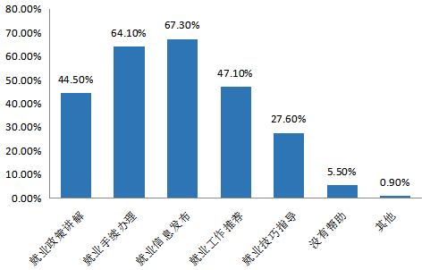
图4.1辅导员对毕业生就业的指导与帮助方式

3．专业教师对毕业生就业是否有帮助
调查显示，我院毕业生认为专业教师对就业提供了很大帮助，这得益于我校充分调动专业教师参与学生就业的积极政策，将培养环节与学生未来发展相结合。
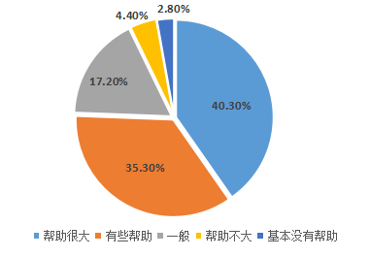
图4.2专业教师对毕业生就业的帮助效果

4．我院毕业生在母校学习期间获得的哪些证书对找工作有利
调查显示，我院毕业生认为国家英语等级考试和国家计算机等级考试证书对就业提供了很大帮助，这与当前就业环境对毕业生基本技能要求的实际相符。
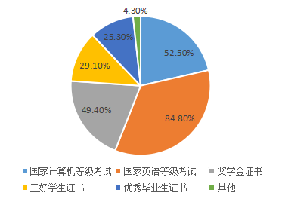
图4.3 我院毕业生在母校期间获得的有利于就业的获奖证书类型

5．我院毕业生认为学院应加强哪些方面的就业指导
调查结果显示，学院应主要在以下方面加强就业指导：提供实习实践机会、提供更多的用人单位或需求信息、就业政策指导。学院将着力加强大学生教学实践工作，做好实践实习基地建设，为在校学生提供更多地实践机会；进一步拓展就业市场，为毕业生提供更多的就业岗位，特别是接收文科毕业生的工作岗位；继续深入学院开展就业政策直通车活动，为毕业生讲解就业政策，解惑答疑。

表4-5 我院毕业生认为学校应加强的就业指导
方面 | 比率（%）
就业政策指导 | 48.70
提供更多的用人单位或需求信息 | 52.70
提供实习实践机会 | 68.80
就业面试和简历指导 | 48.20
开好就业指导课，进行职业生涯规划指导 | 30.20
了解毕业生就业意向，进行个体咨询与指导 | 29.50
广泛地向社会宣传学校，扩大知名度 | 41.10
其他 | 2.20

6．我院毕业生认为最有效的就业指导与服务
调查显示，我院毕业生认为最有效的就业指导与服务主要为开设就业指导课程，经常性地开展就业指导服务、校友现身说法、一对一指导和专家讲座或论坛。未来我校在就业指导与服务方面应更多的开展就业指导服务，邀请更多校友回到母校与毕业生深入交流。
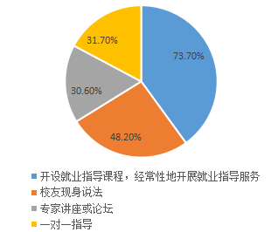
图4.4 我院毕业生认为最有效的就业指导与服务

7．学生在校时选修过的就业相关课程及其对顺利就业的有利程度
我院学生在校期间有八成以上学生选修过就业相关课程，并且将近60%的学生认为开设的就业相关课程有利于学生顺利就业，今后学院将不断提升课程教学质量、丰富课程内容，提高课程覆盖面。同时，加大就业师资队伍建设，力争做到针对在校生开设就业相关课程必修课，对学生进行全程化、专业化指导。
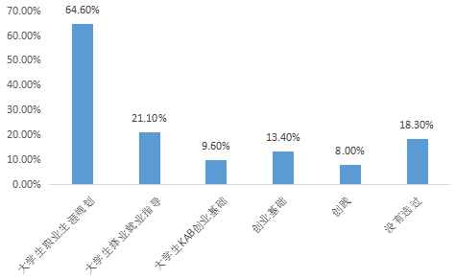
图4.5 学生在校时选修过的就业相关课程
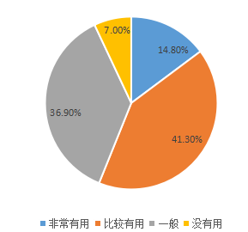
图4.6 就业相关课程对顺利就业的有利程度

8．对整体职业指导与就业服务工作的评价
表4-6 本科毕业生对整体职业指导与就业服务工作的评价
分数  选项 | 5分 |  | 4分 |  | 3分 |  | 2分 |  | 1分
分数  选项 | 人数 | 比率(%) | 人数 | 比率(%) | 人数 | 比率(%) | 人数 | 比率(%) | 人数 | 比率(%)
就业指导工作总体评价 | 28 | 39.00 | 26 | 37.00 | 13 | 18.50 | 2 | 3.00 | 1 | 2.50
职业生涯规划知识普及程度 | 24 | 34.20 | 24 | 35.30 | 16 | 23.00 | 3 | 4.40 | 2 | 3.10
求职择业指导开展情况 | 24 | 34.00 | 24 | 35.40 | 16 | 22.90 | 3 | 4.30 | 2 | 3.40
就业创业政策宣传咨询情况 | 24 | 35.50 | 24 | 35.50 | 15 | 21.40 | 3 | 4.60 | 2 | 3.00
就业信息数量及质量 | 28 | 39.10 | 26 | 37.60 | 13 | 18.40 | 2 | 3.10 | 1 | 1.80
校园招聘活动情况 | 31 | 44.30 | 26 | 37.70 | 10 | 14.40 | 1 | 2.20 | 1 | 1.40
创新创业教育开展情况 | 24 | 34.10 | 24 | 35.20 | 16 | 23.60 | 3 | 4.30 | 1 | 2.80
就业手续办理满意程度 | 26 | 37.40 | 26 | 37.00 | 13 | 19.20 | 2 | 3.20 | 2 | 3.20

第五部分 就业工作举措
促进高校毕业生就业，既是民生，也是国计，事关广大群众切身利益，事关社会和谐稳定，事关社会主义现代化建设，事关高等教育健康发展。
河北工业大学能源与环境工程学院高度重视就业工作，以服务学生为中心，秉承求真务实的工作作风，积极落实就业政策、多方开辟就业渠道，不断创新就业工作方式方法和工作机制，全力提高就业管理和指导服务水平，取得良好效果。
- 就业情况良好，就业率稳中有升。

2019年我院共有本科毕业生154人，其中就业102人，升学42人，目前仍有10人在签约中，就业率较去年有小幅度提升。其中升学学生进入西安交通大学、哈尔滨工业大学、天津大学、华北电力大学等知名高校，就业学生进入中国能源建设集团华北电力试验研究院有限公司、中建一局集团第五建筑有限公司、潍柴动力股份有限公司等知名单位，学院就业情况整体良好。
- 加强宣传引导，服务国家地方战略需求

一是加强政策宣传，引导学生到基层就业。在就业宣传过程中，我院积极相应，引导毕业生到基层就业，服务基层经济社会发展，2019年到基层就业的毕业生人数不断上升。二是树立学生正确的就业观、择业观，通过网站、QQ、微信、微博等多渠道宣传，帮助面对严峻的就业形式，认真选择适合自己的工作，不要一味的追求大城市和高薪资，而是更应当脚踏实地，为大学生树立正确的职业价值观,培养良好的就业意识。
- 着力精准全面 ，服务学生就业需求。

一是构建便捷的就业信息服务平台。在学校的统筹下，学院不断构建完善就业信息服务平台体系，提供实时、全面、精准的信息服务。认真、准时发布就业消息，将就业信息QQ群深入到每个毕业班，使学生可及时获取最新最全的就业信息，办理各项就业手续。二是开展系统的就业指导与咨询服务。5月，我院邀请校友柳春科技发展有限公司董事长王远斌为学生做就业指导发展讲座，并为学生作现场指导，通过实践和经验分享提升学生的就业、创业能力。同时，我院学工组教师积极提升就业指导能力，2019年期间，4名教师于天津理工大学参与就业创业指导培训，2名教师参加TTT2就业指导课程培训,1名教师参加全国第240期高校辅导员就业创业能力提升培训，同时，开展“打造高颜值简历”工作坊，为学生提升就业能力提供了帮助。三是提供暖心就业困难毕业生帮扶。在建立精准帮扶台账的同时，对特殊毕业生群体组织召开座谈会，对其进行现场进行相关指导，有效开展特殊群体毕业生就业创业帮扶的工作。同时，通过层层动员，带动全院教职工积极参与，充分发挥班级导师、系主任等教师的推荐作用和资源优势，形成了全员帮扶的良好格局。

四、不断拓宽渠道,服务用人单位选才需求。
一是“走出去”， 巩固开拓校外就业市场。2019年4月-5月，我院组织教师走访了大唐陡河发电厂、天俱时科技有限公司、天津市津能热电有限公司等毕业生就业较为集中的用人单位，与用人单位的相关领导及毕业生进行了座谈。用人单位的走访大大增强了学校与用人单位的联系，有效推动了校企合作，同时，为我院学科建设和人才培养工作进一步夯实了基础。二是“请进来”，精心培育校内就业市场。积极配合校就业指导中心组织学生参加“求职技能培训提升”、协调校大型招聘会等活动，同时，2019年我院共举办42场专场招聘会，为毕业生提供多条用人岗位信息，有效提高了我院就业率和就业质量。

第六部分 未来工作方向

一、鼓励毕业生到基层去,到西部去,到祖国最需要的地方去建功立业
随着西部开发、大湾区等地的快速发展。我院应在增强教师就业指导能力的同时，积极鼓励毕业生能够到祖国最需要的地方去建功立业。相比以前学生偏爱京津冀、东南沿海发达城市的观念，现在的大学生更应该开始意识到西部能源开发、港珠澳地区发展对我国发展的重要影响。因此我院应培养大学生的家庭社会和国家民族肩负的责任，积极参加西部企业、基层企业的招聘宣讲，支援国家发展，用一颗中华心为实现中国梦贡献自己的一份力量。

二.不断加强学院与企业及地方政府的合作
依托我校“双一流”、省部市共建等优势，我院应不断加强与各大企业与相关地方政府的合作，利用好用人单位走访的机会，加强联系与沟通，为毕业生提供良好就业机会的同时，增强我院的宣传力度，不断扩大我院在省内各地市的影响力，让优秀毕业生为建设“美丽河北”做出应有的突出贡献。

